Stagiaire en cabinet d’expertise comptable

Gatien HADDAD

Maître de stage : Gérard MARTIN - Juin 2020 ; 72h.



GM & Associés

L2 CMI-Info 2019-2020, HLSE309



Table des matières

1 Introduction 1

1.1 Contexte socio-économique de GM & Associés 1

1.2 Présentation de la structure d’accueil de GM & Associés 1

1.3 Objectif du stage chez GM & Associés 3

1.3.1 Tâches et activités réalisées au sein de l’entreprise : 3

1.3.2 Connaissances et savoir-faire acquis lors du stage 3

1.3.3 Résolution de problématiques au sein de GM & Associés 3

2. Missions et outils utilisés 5

2.1 Missions effectuées lors du stage 5

2.2 Outils et espaces de travail utilisés durant le stage 7

2.3 Planning et emploi du temps 9

3. Résultats obtenus 9

3.1 Connaissances acquises durant le stage 9

3.2 Problèmes rencontrés lors du stage 11

4. Bilan du stage 12

4.1 Apports à GM & associés et bilan personnel 12

4.2 Regard critique sur le stage et conclusion 12

5. Sources utilisées 13

# 1 Introduction

## 1.1 Contexte socio-économique de GM & Associés

Face à la digitalisation et à la numérisation, de nombreuses évolutions ont eu lieu dans le domaine de l’expertise-comptable notamment en ce qui concerne les perspectives économiques.

GM & Associés est un cabinet d’expertise comptable (tertiaire), qui a très vite saisi l’opportunité d’évoluer vers des moyens modernes pour décupler son efficacité. Possédant des clients en majeure partie dans la région Occitanie, mais également dans le nord et l’ouest de la France (Paris, Rennes, etc…), cette société fournit de nombreuse prestations de services, telles que des prestations sociales, fiscales, juridiques, de gestion, ainsi que de conseil (gestion de patrimoine).

La demande sociétale en comptabilité est omniprésente, chaque entreprise ayant besoin de tenir ses comptes, réaliser des opérations de clôture ou établir la liasse fiscale, les cabinets de comptabilité doivent tout de même pouvoir répondre à un besoin qualitatif et temporel des clients, tant les sociétés concurrentes sont nombreuses.

Les clients du cabinet varient de l’autoentrepreneur, jusqu’à l’entreprise de plus de 300 salariés. Il représente un cabinet important d’Agde en termes de salariés, en en comptant 11 depuis 2019.

GM & Associés a réalisé cette même année un chiffre d’affaires de 1’024’700 €, et possède un capital social de 305’000 €

## 1.2 Présentation de la structure d’accueil de GM & Associés

GM & Associés fut créée en 1992, et est située à Agde (34). Cette entreprise originaire de Béziers, ville voisine, est un cabinet d’expertise comptable privé comptant deux départements : le pôle comptable et le pôle social (voir organigramme figure 1 p2).

GM & Associés est alors constitué de Julien Anach et Gérard Martin, mon maître de stage. Il y a donc deux associés, en surcroît des 11 salariés que compte aujourd’hui l’entreprise. La mission du cabinet est de tenir, de surveiller et d’arrêter la comptabilité des entreprises et des associations ; ainsi que d’en attester la régularité et la sincérité auprès des tiers.

Le cabinet exerce également une activité de conseil : pour choisir la forme juridique de l’entreprise, concernant les budgets ou les démarches administratives…

Le cabinet comporte aussi un pôle social : on y fait les bulletins de paye, les contrats de travail, les litiges, licenciements, déclarations sociales nominatives (DSN)…

J’ai effectué mon stage dans le pôle comptabilité du cabinet, mais j’ai également réalisé des tâches pour aider le pôle social, ainsi que la secrétaire, et le « service informatique ».

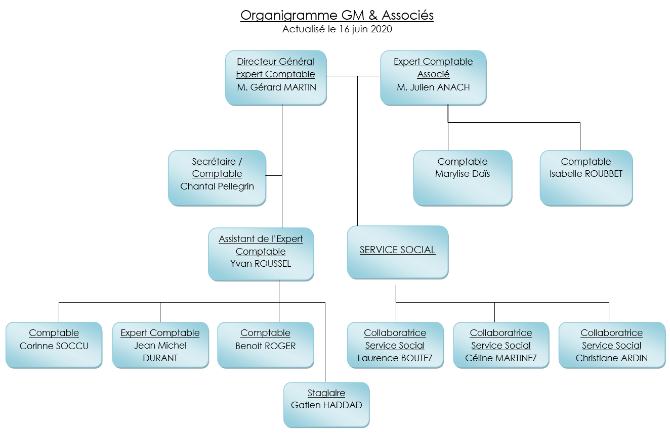

Figure 1. Organigramme de GM & Associés 2020

## 1.3 Objectif du stage chez GM & Associés

### Tâches et activités réalisées au sein de l’entreprise :

Durant ce stage j’ai pu réaliser une multitude de tâches, telles que :

* De la saisie Excel de dossiers clients concernant les ventes, achats, factures et relevés bancaires.
* De la saisie de déclarations fiscales en ligne sur le logiciel « Coala ».
* La mise en place de dossiers juridiques concernant des entreprises nouvelles ou fermées, ainsi que la classification et vérification des obligations des sociétés.
* L’entretien et mise à jour du système informatique
* Et également le tri des archives

### Connaissances et savoir-faire acquis lors du stage

J’ai également acquis des savoir-faire et des connaissances qui me seront utiles au-delà de la comptabilité : en commençant par la familiarisation avec le logiciel de comptabilité et juridique « Coala ». L’apprentissage des bases des différentes procédures juridiques liées à la création et la gestion d’une entreprise. Une toute nouvelle manière d’ordonner et saisir les données des clients. Et j’ai également appris qu’il est important d’avoir des archives bien triées si l’on veut pouvoir retrouver des informations.

### 1.3.3 Résolution de problématiques au sein de GM & Associés

Lors de la saisie d’un dossier, je n’arrivais pas à mettre la main sur les archives des années précédentes. Après qu’un collègue soit venu m’aider, en vain, j’ai pris la décision de trier l’intégralité de la salle d’archive (environ 30m²) pour retrouver ledit dossier.

Il est également arrivé plusieurs fois qu’un bug informatique survienne sur le logiciel Coala, qu’il nous a fallu résoudre avec l’aide de la comptable-informaticienne du cabinet.

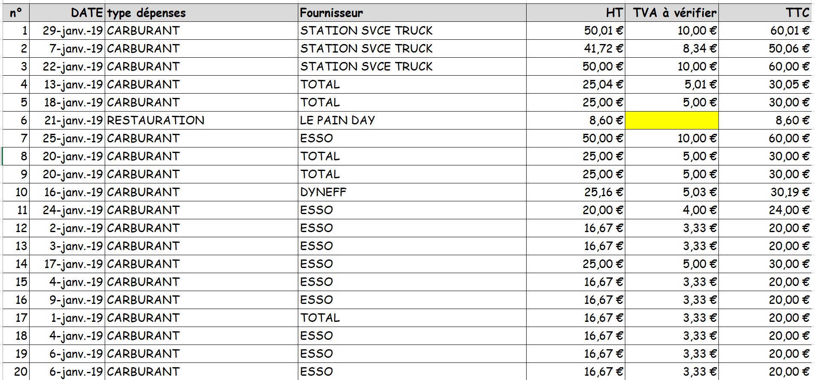

Figure 2. Relevés des achats de janvier de la société X

Ici, la TVA de « Le pain Day » n’apparaissait pas sur le ticket de caisse, mais devait sans doute être de 10% (donc 0.86 €).



Figure 3. Une vente de décembre 2019 de la société X

# 2. Missions et outils utilisés

## 2.1 Missions effectuées lors du stage

Lors de mon stage au sein de ce cabinet, j’ai principalement effectué de la saisie comptable, tâche dont j’avais déjà les bases, mais j’ai également été formé au contrôle juridique.

Pour la saisie comptable, mon rôle était « simplement » de numériser les données des clients dans un fichier Excel, première étape avant de pouvoir les rentrer dans un logiciel de comptabilité. Les données se divisaient généralement en 3 parties : les achats, les ventes, et les relevés bancaires. Pour les achats, le client doit fournir toutes les pièces justificatives des achats de sa société (factures, tickets de caisses, reçus CB, etc…). Le tableau Excel comporte alors la date, le type de dépense (carburant, alimentaire, frais de déplacement, etc.), le nom du fournisseur, ainsi qu’évidemment le prix et la TVA, cette dernière (dont le pourcentage varie selon l’achat) étant la plus importante doit impérativement être vérifiée, car les entreprises ne payent pas de TVA, et sont donc « remboursées » de cette dernière après vérification.

Il y a des cas où la TVA n’est pas indiquée. Je pouvais alors soit calculer la TVA manuellement si je connaissais le pourcentage (par exemple l’alimentaire a une TVA de 5.5%, contre 10% pour la restauration), soit laisser un champ vide pour que mon collègue qui s’occupe de la seconde étape (Excel vers logiciel) remplisse lui-même avec les taux (voir figure 2, page précédente).

Les ventes se faisaient quasiment de la même manière ; le client gardait une facture des ventes qu’il faisait, et dans Excel je devais saisir la date, le nom de l’acheteur, et les prix HT, TVA et TTC (voir figure 3.)

A l’instar des ventes et des achats, les relevés bancaires suivent plus ou moins le même schéma : le client fournit un relevé bancaire, comportant la date, la nature et le montant de l’opération (débit ou crédit), que l’on reporte dans le fichier Excel. Cette partie-là est néanmoins plus compliquée que les précédentes. En effet, les fichiers font parfois une dizaine de pages, avec chacun une vingtaine de lignes à saisir ; et il faut faire très attention aux montant des opérations saisis, car à la fin de chaque relevé bancaire (de 1 mois), il est inscrit le nouveau solde du compte, et il faut que ce dernier correspondent bien avec le total des relevés bancaires saisis par le comptable. Et si ce solde n’est pas bon, il faut revérifier l’intégralité du fichier pour corriger la cellule ou l’on s’est trompé de montant (souvent dû à un décalage de virgule…).

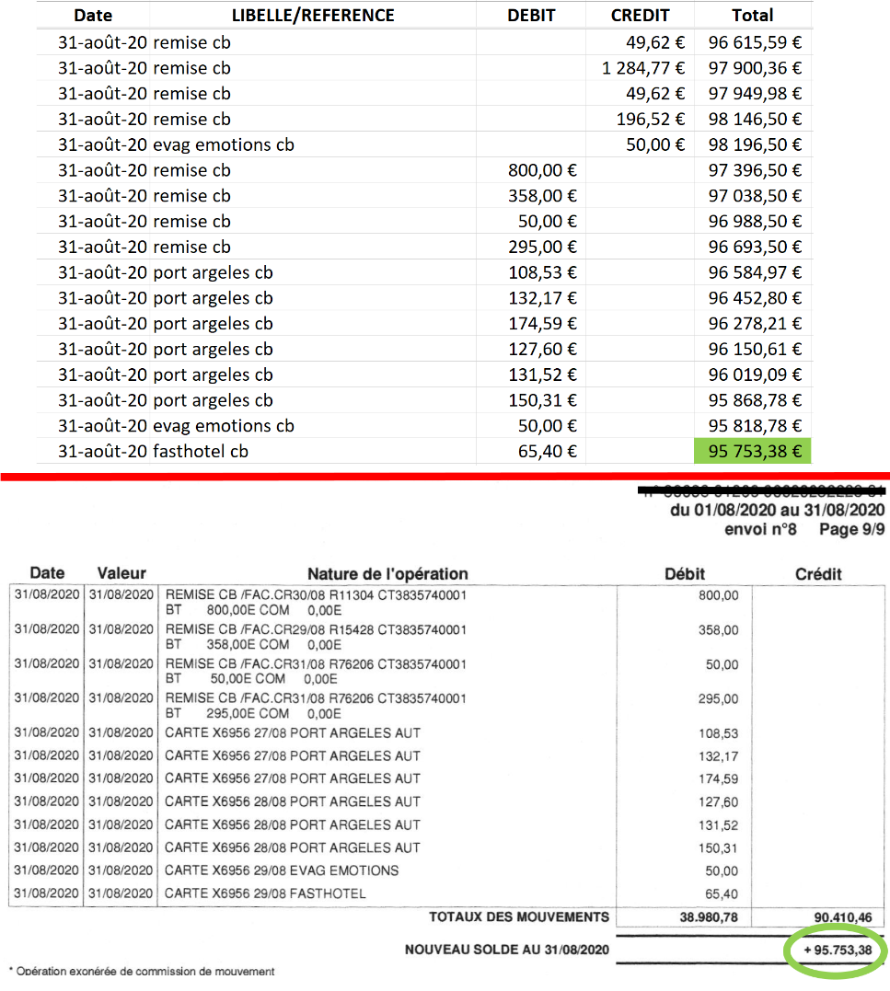

Figure 3. Relevés bancaire d’Août de la société Y.

En haut la saisie Excel, et en bas le relevé bancaire

Ici, on voit que le nouveau solde affiché par la banque est bien le même que celui saisi dans l’Excel ; Hourra !

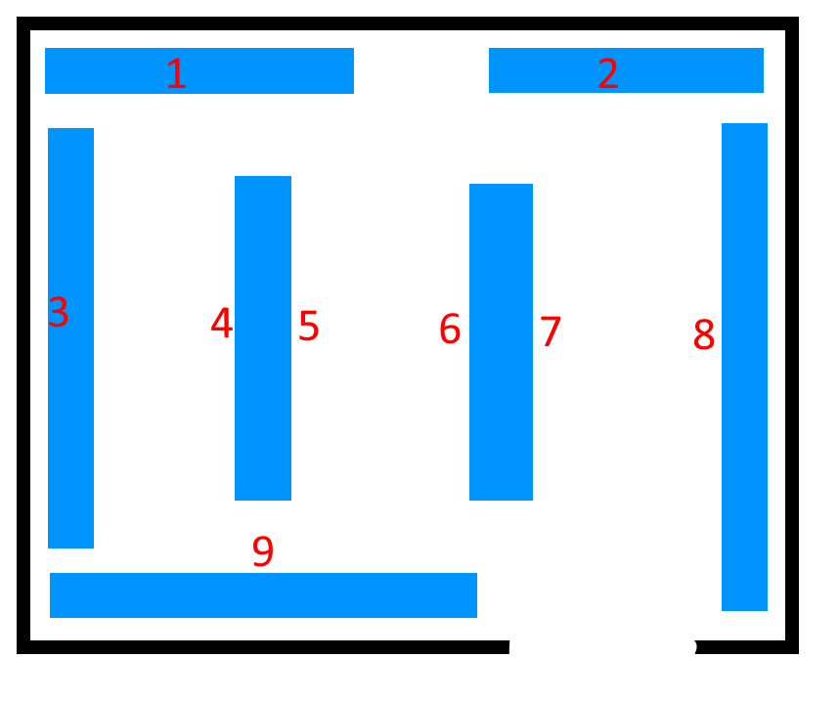

Figure 4. Représentation de la salle des archives.

En rouge, la numérotation que j’ai utilisée pour classifier les étagères : les numéros les plus petit était les moins utilisées

Comme mentionné plus tôt, j’ai également été formé à la création de documents juridiques. Il fallait générer des documents, tels que des procès-verbaux d’assemblée générale, des rapports de gestion, lettres aux greffes et rapports spéciaux. Evidemment, lorsque ces actes dépassent la profession de l’expert-comptable, ils sont remis à un avocat ou un notaire.

En plus des saisies Excel et du juridique, j’ai également pu dialoguer avec l’informaticienne du cabinet pour étudier leur structure réseau, et comment étaient stockées et agencées les données. Comme nous étions juste après la période fiscale (fin mai, période de clôture des comptes ; autrement dit le « rush » pour les comptables), j’ai eu pour mission d’ordonner les dossiers de cette année, qui étaient tous « en vrac » dans un dossier commun. En me servant de la structure des années précédentes, j’ai alors rangé chaque dossier dans le nom du salarié qui l’avait traité, puis dans le dossier du client correspondant, et enfin l’année actuelle. Cela donnait par exemple un chemin de la forme

**S:\Comptabilité\Romain\McDonald\2019.**

Pour finir, j’ai pris environ deux jours consécutifs pour trier les archives, chose qui, selon mon maitre de stage, n’avait pas été faite depuis 2014. J’ai, dans un premier temps, commencé par déplacer les dossiers un par un, mais au vu du nombre j’ai compris que ce n’était pas la bonne solution. J’ai alors archivé chaque dossier dans un fichier Excel, avec le nom du client, l’année du dossier, et le numéro de l’étagère sur lequel il était (9 au total). Après avoir répertorié la quasi-totalité des dossiers, j’ai effectué un tri pour connaitre le nombre d’occurrences de chaque dossier. J’ai ensuite regroupé les dossiers les plus importants et les plus utilisés près des portes, et les dossiers clôturés depuis plusieurs années au fond de la salle (voir figure 4 : plan de la salle d’archive).

Je n’ai pas trouvé le temps long car cela « m’amusait » de découvrir de nouvelles sociétés, ou alors revoir des noms que je connaissais mais qui ont fermé. Quand j’eus fini de trier les archives le second jour vers midi, j’ai été allègrement applaudi et mon maitre de stage m’a laissé aller manger une heure avant.

## 2.2 Outils et espaces de travail utilisés durant le stage

Pour effectuer la création des feuilles juridiques, j’ai du utiliser le logiciel « Coala », logiciel très connu des comptables et quasiment omniprésent car « beaucoup plus ergonomique et doté de plus d’outils que ses concurrents » (selon les dires de Gérard Martin, mon maitre de stage). Ce logiciel professionnel à licence payante avec des prix *débutant* à 1500 euros l’année (voir figure 5. Brochure tarifaire), permettait de réaliser la quasi-totalité des prestations faites par ce cabinet. De mon côté, j’utilisais l’onglet « dossier permanent » (voir figure 6 : interface Coala). Qui me permettait de récupérer les informations des années précédentes, et donc d’avoir une base pour générer les différents documents cités en début de page.

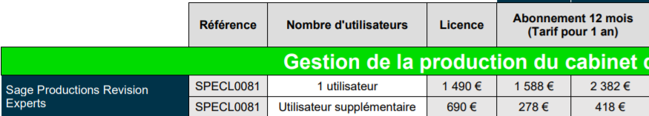

Figure 5. Brochure tarifaire du logiciel Coala

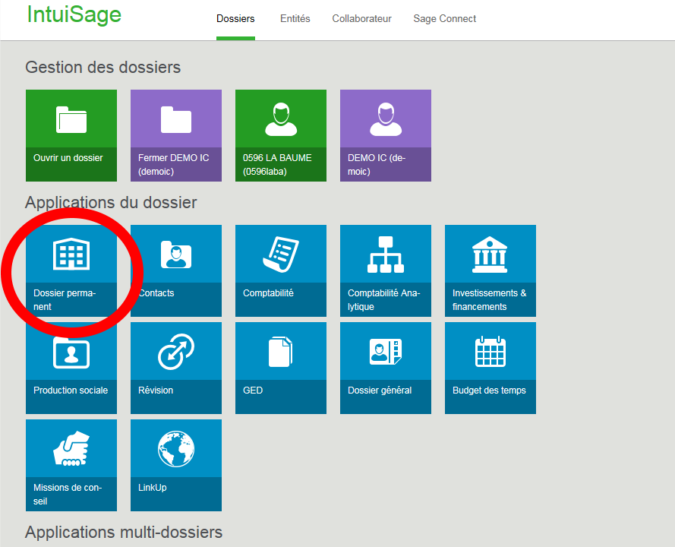

Figure 6. Interface graphique du logiciel Coala

## 2.3 Planning et emploi du temps

Je venais au cabinet du lundi au vendredi de 8h à 14h, ces horaires sont dues au fait que mon maitre de stage -et également patron de GM & Associés- est quelqu’un de *très* matinal, et se levait à 4h pour aller travailler (il ne dort que 4h par nuit ce qui lui permet d’investir plus de temps dans son travail), puis partait généralement vers 14h pour des réunions ou voir des clients. Il m’a donc fait grâce de ne me faire commencer qu’à 8h.

Je n’avais pas de planning particulier étant donné que je traitais les dossiers de mes collègues au jour le jour quand ces derniers avaient besoin d’aide. Il m’arrivait donc de travailler 3 jours sur la saisie Excel d’un client, puis 2 heures sur des documents juridiques d’un autre. Je partais donc généralement vers 13h30 en même temps que mon maitre de stage, car ce dernier pouvait me ramener en voiture chez moi. Dans le cas contraire, si je devais finir un dossier par exemple, je rentrais en train après 14h (Béziers-Agde : 18 minutes en train).

Je mangeais généralement chez moi vers 15h car je n’avais pas faim avant, mais il m’est arrivé quelques fois d’aller me chercher à manger à midi, faute de petit déjeuner…

# 3. Résultats obtenus

## 3.1 Connaissances acquises durant le stage

Ce stage chez GM & associés m’a permis de découvrir et développer des connaissances dans le domaine de la comptabilité, mais également dans le monde des entreprises en général. En effet, ayant déjà fait de la saisie pour un job d’été, ce stage dans un cabinet m’a permis de me rendre compte des différents aspects qui définissent une entreprise : le travail d’équipe est très important, car très souvent quand un de mes collègues avait un problème, il pouvait demander à un autre qui arrivait à l’aider. De plus, j’ai également pu travailler ma notion du temps, car j’avais l’habitude de devoir simplement finir un dossier, mais là il fallait surtout le finir pour une date donnée, je devais donc éviter de perdre du temps le moins possible pour ne pas mettre en retard mes collègues.

J’ai pu améliorer mes capacités d’apprentissage ; lorsque mon maitre de stage m’a expliqué pour la première fois comment générer des fichiers pour le juridique, je n’ai pas tout assimilé, alors quand je lui ai redemandé des explications, j’avais préparé un fichier de notes pour retenir le plus d’informations sur ce logiciel.

Je me suis également amélioré sur de mini-compétences transversales, telles que les multiplications/divisons et donc le calcul mental (grâce aux calculs de TVA), connaitre les numéros des mois (06=juin), l’organisation, ou bien encore la vitesse d’écriture sur le clavier.

J’ai également pu développer des automatismes et encore plus me familiariser avec Excel, car il arrivait que des relevés bancaires de clients contiennent beaucoup de lignes identiques, j’ai alors appris des options et des raccourcis-clavier qui me permettaient d’optimiser mon temps le plus possible.

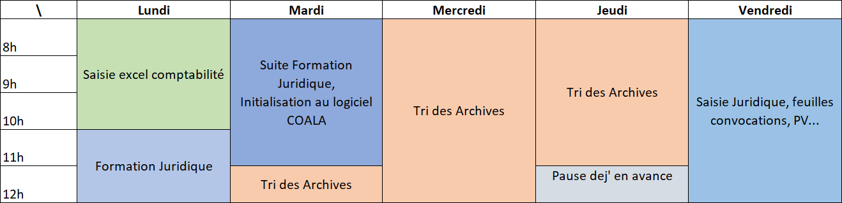

Figure 7. Emploi du temps de la semaine du 14 juin

## 3.2 Problèmes rencontrés lors du stage

J’ai d’abord rencontré des problèmes pour la création de fichiers juridiques. Cette partie semblant simple en apparence (surtout pour mon maitre de stage), était en réalité plus difficile qu’elle ne paraissait ; il m’a fallu plusieurs heures pour être totalement autonome dans cette discipline. La raison pour cela était que la création des fichiers nécessitait de connaitre un « patron » de mise en page et formules de mots employées, qui variant souvent du type de société. Par exemple, pour le PV (procès-verbal) d’une société il fallait déclarer une approbation de liquidation, alors que pour une autre non.

Il est arrivé plusieurs fois que le logiciel Coala bugue ou n’arrivait pas à générer des dossiers, j’ai donc du plusieurs fois demander de l’aide à l’informaticienne du cabinet, mais il est parfois arrivé que même elle ne trouve pas la source du problème. La première fois que je l’ai appelée, il y avait une zone grisée (ce qui apparait généralement quand une personne est connectée sur le même dossier), mais ici nous avions bien vérifié que personne n’était connecté dessus. Ironie de l’histoire ; après une demi-heure de recherche, je décide de redémarrer mon ordinateur et le problème était résolu.

J’ai aussi eu un problème pour trouver un dossier client de l’année précédente, il en a donc résulté le tri complet des archives.

# 4. Bilan du stage

## 4.1 Apports à GM & Associés et bilan personnel

Durant mon stage, j’ai pu être utile à mes collègues en leur proposant mon aide pour des tâches qui pouvaient être facilement déléguées, étant donné que je possédais déjà les outils nécessaires pour certaines tâches, j’ai pu faire gagner beaucoup de temps à certains qui m’ont dit qu’ils me trouvaient rapide pour les saisies comptables, c’est donc en cela que j’estime avoir aidé l’entreprise. De plus, les apports de compétences que j’ai obtenus durant ce stage sont d’une très grande valeur, je n’aurais jamais pu acquérir de telles connaissances si j’avais simplement fait de la comptabilité de chez moi.

## 4.2 Regard critique sur le stage et conclusion

Je me rends compte que j’ai eu beaucoup de chance d’être pris en stage durant cette période post-confinement, car en plus les cabinets d’expertise comptable prennent rarement des stagiaires, mais comme la période fiscale était terminée, mon maitre de stage avait du temps devant lui pour me former, ce qui m’a permis de ne pas être lâché dans le milieu de la comptabilité tout seul.

Avec du recul, je me rends également compte que, à l’exception du gel hydro-alcoolique à l’entrée, nous n’avions aucune mesure anti-Covid dans le cabinet, personne ne portait le masque, et il m’arrivait d’être entouré de plusieurs collègues, ce qui me laisse penser qu’il aurait pu y avoir des cas de contamination au sein du cabinet ; mais fort heureusement il n’y en a eu aucun.

Pour finir, je dirais que ce stage n’a été que bénéfique pour moi, j’ai pu remplir tous les objectifs que je m’étais fixé, c’est-à-dire trouver un stage en entreprise pour me permettre de m’immerger dans le monde du travail. Cela m’a permis de me rendre compte d’une multitude de faits que j’ignorais sur la vie en entreprise en général, Je vois maintenant beaucoup plus positivement les matinées où j’ai dû me lever tôt pour arriver à 8h, car cela m’a permis de m’habituer à la vie en entreprise, qui impose parfois des horaires et des déplacements compliqués, mais également parce que cela me rappelle que l’informatique est prédominante dans mes projets professionnels, et donc cela me motive à travailler pour atteindre des postes avec des tâches un peu moins rébarbatives.

# 5. Références et sources utilisées

Logo GM & Associés : [https://www.cgocean.com/](https://www.cgocean.com/var/webdev/storage/images/cgocean/entreprise/nos-actions2/l-expertise-comptable/national-logoec-quadri-bd/613490-1-fre-FR/National-logoEC-quadri-bd.pnghttps:/www.cgocean.com)

Logo Université de Montpellier : <https://www.umontpellier.fr/>

Logo Fac des Sciences : <https://sciences.edu.umontpellier.fr/>

Logo CMI : [https://sfa.univ-poitiers.fr](https://sfa.univ-poitiers.fr/formation/licence-sciences-technologies-sante/le-cursus-master-en-ingenierie-cmi/)

Chiffre d’affaires et budget annuel GM & Associés : [https://www.societe.com/](https://www.societe.com/societe/societe-d-expertise-comptable-gm-et-associes-sa-388128662.html)

Figure 5. Brochure tarifaire des licences Coala : [https://media.sage.fr/](https://media.sage.fr/cg/guide-produits-et-tarifs-sage.pdf)

Figure 6. Capture d’écran du logiciel Coala

Toutes les autres images, diagrammes, illustrations et organigrammes ont été conçus par Gatien HADDAD.